Задания для 5А класса на 07.04.2020
Предмет | Задание | Форма контроля
Математика | п.4.7, правила  №867, №871, №872  дополнительно закрепляем материал на образовательной платформе «Учи.ру» | Фотографии выполненных заданий присылать на почту olga_shapoval73@mail.ru , обязательно указывать дату и номера  до 10 часов 08.04.2020 года
Английский язык | Группа Дворяжкиной Е.Ю.  На портале «Учи.ру» в папке «Задания от учителя» выложены карточки. | Выполнение карточек на платформе «Учи.ру»
Группа Гапоненко И.Ф.
Module 8
стр.98 Еда и напитки.
Слова выписать в тетрадь с переводом, выучить.
упр.2, стр.104. Выписать все слова из кроссворда.
Русский язык | образовательный портал «Решу ВПР»  Работа №167569 | Выполнить работу и отправить ответы учителю на портале до 10 часов 08.04.2020 года
История | § 46,  стр. 227,  ответить на вопросы № 1 и №5 письменно;  письменно объяснить понятия:  - форум;  - консул;  - легион;  - туника;  - кандидат. | Фотографию выполненного задания присылать на почту Zebra2291@yandex.ru  до 10 часов 08.04.2020 года  (при отправке своих фотографий убедитесь, что вы написали свою фамилию и класс)
Биология | Тема: «Жизнь организмов на разных материках»  прочитать § 22 и выполнить задания (см. ниже) | Фотографии выполненных заданий присылать на почту jakunina14@yandex.ru ,  до 10 часов 08.04.2020 года
Музыка | Сайт «Российская электронная школа» https://resh.edu.ru/ | Фотографию выполненного задания присылаем на электронную почту muzika-v-shkole@yandex.ru  до 11.00 часов 08.04.2020 года

БИОЛОГИЯ
Тема: «Жизнь организмов на разных материках»
- Записать определение понятия: местный вид -
- Написать названия всех материков. Отметить тот материк, на котором живете вы.
- Заполнить таблицу: «Обитатели материков»
Материк | Местные виды растений | Местные виды животных

- На каком материке условия самые благоприятные для жизни организмов. Обоснуйте свой ответ.

МУЗЫКА
Сайт «Российская электронная школа» https://resh.edu.ru/
Вкладка «Предметы» Музыка 5 класс
Выбираем 9 урок «Что роднит музыку с изобразительным искусством».
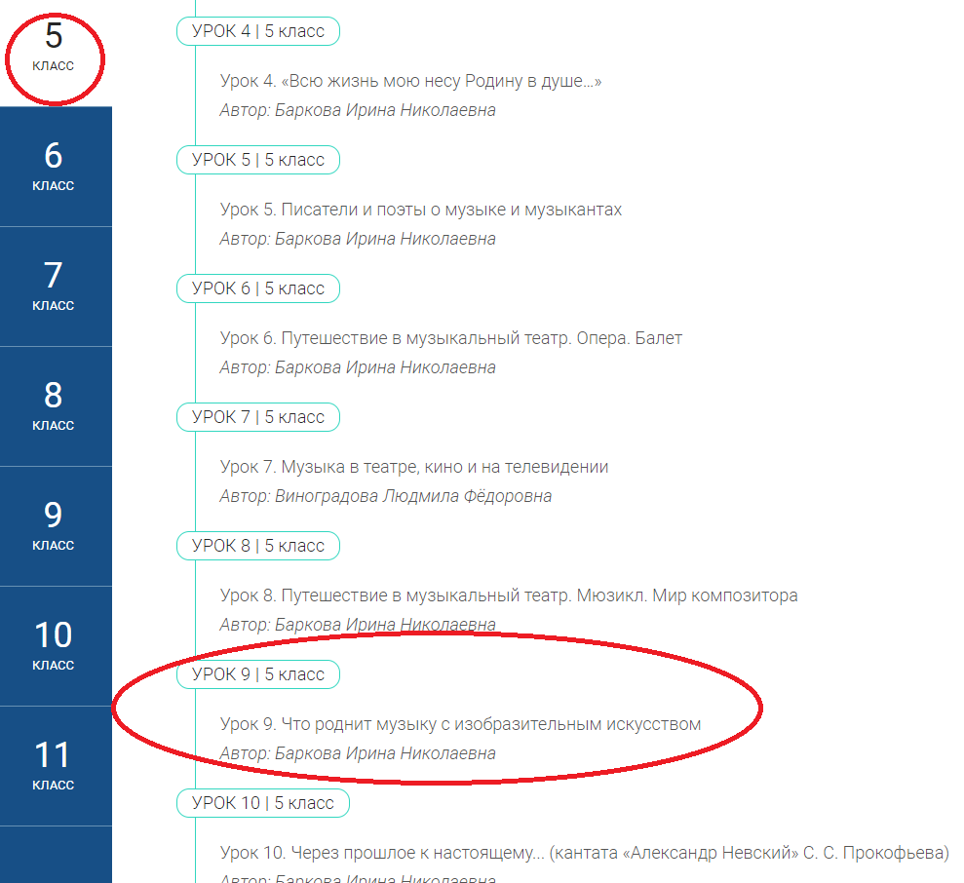
Смотрим видео, слушаем музыку, отвечаем на вопросы теста.
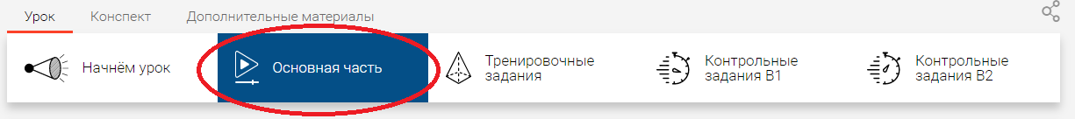
В тетради заполняем таблицу:
Соотнесите при помощи стрелок средства выразительности
Музыка | Живопись
Форма | Статика-динамика
Мелодия | Колорит
Лад | Цветовая гамма
Ритмический рисунок | Цвет
Звуковая палитра | Композиция
Аккорд | Пятно
Тембр | Линия
Темп | Ритм

